Asignación evolutiva de Gates a Vuelos en un aeropuerto
Operadores factibles, validación contra óptimo exacto y optimización multiobjetivo
Autores: Mario Ampuero, Robin Villegas, Diego Chiang, Eduardo Ruiz
Curso: Optimización Industrial con Computación Evolutiva — Diplomatura de Especialización en Desarrollo de Aplicaciones con Inteligencia Artificial, Pontificia Universidad Católica del Perú
Docente: Dr. Edwin Villanueva — Agosto de 2026

Resumen
Este trabajo aborda la selección y asignación de vuelos a puertas aeroportuarias cuando la demanda supera la capacidad disponible. El objetivo fue maximizar la eficiencia del desembarque y, de manera complementaria, estudiar el compromiso entre pasajeros atendidos y tiempo total de servicio. Se diseñaron operadores genéticos que heredan asignaciones completas vuelo-puerta, reparan conflictos y permiten mutar tanto los vuelos seleccionados como las puertas utilizadas. La evaluación se realizó sobre una instancia de treinta vuelos y diez puertas mediante corridas repetidas con semillas pareadas. La configuración seleccionada alcanzó el óptimo exacto en las diez corridas, con cien por ciento de factibilidad y sin brecha respecto del mejor valor posible. La formulación multiobjetivo produjo una frontera estable de alternativas de operación, cubriendo desde soluciones de máxima rapidez hasta soluciones de máximo servicio. Además, se encontraron alternativas que atienden igual o más pasajeros en igual o menor tiempo que la solución óptima del criterio agregado. Se concluye que la preservación explícita de factibilidad, una mutación equilibrada y el análisis multiobjetivo son determinantes para obtener programaciones útiles y robustas.

1. Introducción

1.1. Descripción del problema
La asignación de puertas aeroportuarias es una decisión operativa de alta relevancia porque determina qué aeronaves pueden ser atendidas, en qué posición deben estacionarse y cuánto tiempo permanecerán ocupando recursos del aeropuerto. En el problema estudiado se aproximan 30 vuelos y solo existen 10 Gates, por lo que una solución debe resolver simultáneamente dos decisiones: seleccionar 10 vuelos y establecer una correspondencia uno-a-uno entre esos vuelos y las 10 puertas disponibles.
Los Gates pueden ser de tipo sleeve, donde los pasajeros desembarcan mediante una manga, o zone, donde el traslado hacia el terminal se realiza en bus. El tiempo de desembarque depende de la combinación específica vuelo-Gate, pues intervienen el número de pasajeros, la distancia, la velocidad de traslado, la capacidad o flujo del Gate y tiempos operativos propios del vuelo. El criterio monoobjetivo utiliza la suma de eficiencias individuales, expresadas como pasajeros desembarcados por unidad de tiempo.
El espacio de búsqueda contiene aproximadamente 1,09 × 10^14 programaciones distintas, correspondientes a las permutaciones de 30 vuelos tomados de 10 en 10. Este tamaño hace impráctica una búsqueda exhaustiva como mecanismo principal de optimización y justifica el uso de algoritmos evolutivos. Los algoritmos genéticos son adecuados para este tipo de problemas combinatorios, mientras que el algoritmo de ordenamiento no dominado de segunda generación permite conservar simultáneamente calidad y diversidad cuando existen objetivos contrapuestos [1], [2].

1.2. Hipótesis
H1. Si los operadores de cruzamiento heredan asignaciones completas vuelo-Gate y reparan cualquier conflicto de unicidad, entonces los descendientes serán factibles sin necesidad de aceptar programaciones con vuelos o Gates repetidos.
H2. Si la mutación puede actuar de manera localizada sobre el nivel de vuelos o sobre el nivel de Gates, entonces el algoritmo mantendrá capacidad de exploración suficiente para reducir el estancamiento y aumentar la frecuencia con que se alcanza el óptimo exacto.
H3. Si los pasajeros atendidos y el tiempo total de desembarque se optimizan por separado mediante un algoritmo genético multiobjetivo, entonces se obtendrá un conjunto de alternativas de compromiso que mostrará información operativa que no puede observarse con una única función agregada.

2. Metodología

2.1. Enfoques propuestos
Se desarrollaron dos enfoques sobre la misma representación y los mismos operadores de variación. El primero maximiza una función escalar de eficiencia; el segundo separa el problema en dos objetivos y utiliza ordenamiento por no dominancia y distancia de apiñamiento. La Tabla 1 resume las diferencias.
Componente | Algoritmo genético monoobjetivo | Algoritmo multiobjetivo
Entrada | 30 vuelos, 10 Gates y parámetros evolutivos | La misma instancia y parámetros evolutivos
Salida | Una programación de 10 pares vuelo-Gate | Un conjunto de programaciones no dominadas
Criterio | Maximizar la suma de eficiencias individuales | Maximizar pasajeros y minimizar tiempo total
Selección de padres | Ruleta proporcional al fitness | Torneo binario por rango y apiñamiento
Reemplazo | Ranking elitista por fitness | Frentes de Pareto y distancia de apiñamiento

Tabla 1. Componentes de los dos enfoques implementados. Ambos utilizan el mismo cromosoma y los mismos operadores de asignación; cambia la forma de evaluar, seleccionar y reemplazar.

2.2. Representación de los individuos
Cada individuo se representa mediante dos listas paralelas de longitud K = 10. La lista flights contiene los vuelos elegidos y la lista gates contiene el Gate asignado a cada vuelo. La posición i codifica el gen (flights[i], gates[i]). Un individuo es factible cuando los 10 vuelos son diferentes y los 10 Gates son diferentes.
En términos de algoritmos genéticos, el cromosoma corresponde a la programación completa de 10 asignaciones. Cada gen representa una asignación individual vuelo-Gate, definida como el par (flight_i, gate_i). El alelo corresponde al valor concreto que puede tomar dicho gen, es decir, una combinación específica (Flight_j, Gate_k) formada a partir del conjunto de vuelos y Gates disponibles. Dado que existen 30 vuelos y 10 Gates, existen 300 combinaciones vuelo-Gate posibles antes de considerar las restricciones de factibilidad. Dentro de un mismo cromosoma, un vuelo y un Gate solo pueden aparecer una vez.
Concepto | Representación en el problema
Individuo | Una programación completa de 10 vuelos asignados a 10 Gates.
Cromosoma | Secuencia de 10 asignaciones vuelo-Gate.
Gen | Una posición i del cromosoma: (flight_i, gate_i).
Alelo | Un valor concreto del gen: (Flight_j, Gate_k).
Restricción | No repetir vuelos ni Gates dentro del mismo cromosoma.
Tabla 2. Correspondencia entre la terminología de algoritmos genéticos y la representación utilizada en el problema.
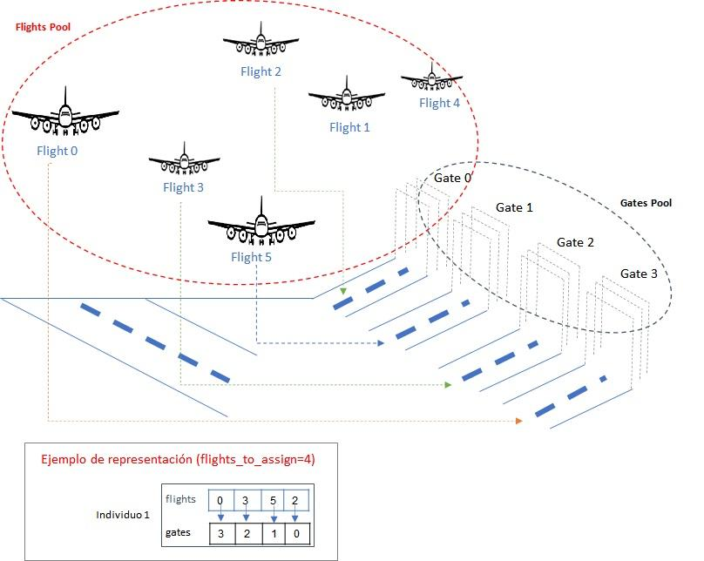
Figura 1. Representación conceptual de un individuo. Cada posición del cromosoma vincula un vuelo con un Gate; la programación es factible únicamente si ningún vuelo ni Gate se repite.

2.3. Evaluación y óptimo exacto de referencia
El tiempo de desembarque se calcula con una función específica para cada tipo de Gate. Para sleeves se consideran la cantidad de pasajeros, la longitud de manga y la velocidad o flujo de personas; para zones se consideran la distancia, velocidad y capacidad del bus, además de los tiempos de descenso. En ambos casos se incorporan los tiempos de parqueo e inspección.
Fitness(x) = Σᵢ₌₁ᴷ Pᵢ / Tᵢ,gi
donde Pᵢ es el número de pasajeros del vuelo i y Tᵢ,gi es el tiempo de desembarque del vuelo i en el Gate asignado gi. El fitness se maximiza.
Para validar la calidad de la búsqueda se calculó además el óptimo exacto de la instancia mediante programación dinámica sobre subconjuntos de Gates. Como el fitness es aditivo por asignación y cada Gate puede utilizarse una sola vez, este procedimiento permite obtener el mejor valor posible sin sustituir al algoritmo evolutivo como método evaluado. El óptimo exacto obtenido fue 5,081936224828.

2.4. Operadores genéticos adaptados al problema
La unidad heredable es la asignación completa vuelo-Gate. Se implementaron dos cruzamientos: onepoint_assignment, que combina segmentos de asignaciones de los padres, y uniform_assignment, que decide posición por posición qué par heredar. Después del cruzamiento se ejecuta una reparación en tres fases para garantizar la unicidad.
Fase | Regla aplicada | Material conservado
1. Herencia directa | Aceptar el par si vuelo y Gate siguen libres. | Asignación completa
2. Segunda oportunidad | Probar la asignación del otro progenitor en esa posición. | Asignación alternativa heredada
3. Compleción | Completar posiciones pendientes con vuelos y Gates disponibles. | Factibilidad y diversidad

Tabla 3. Fases de reparación utilizadas después del cruzamiento. El objetivo es preservar el máximo material heredado posible sin permitir repeticiones.
Se implementaron cuatro alternativas de mutación. mutate_flight sustituye un vuelo por otro que no está programado; mutate_gate cambia o intercambia Gates; mutate_flight_and_gate aplica ambos cambios en el mismo evento; y mutate_flight_or_gate elige aleatoriamente uno de los dos niveles en cada evento. Esta última estrategia introduce perturbaciones más localizadas sin dejar de explorar ambas decisiones a lo largo de la población.

2.5. Selección, reemplazo y algoritmo monoobjetivo
La población inicial se genera mediante muestreo sin reposición, de modo que todos los individuos iniciales son factibles. Los progenitores se seleccionan por ruleta y los sobrevivientes mediante ranking elitista sobre padres e hijos. En cada generación se registra el mejor fitness, la proporción de genotipos únicos y la distancia media de Jaccard entre los conjuntos de vuelos, lo que permite observar simultáneamente calidad y diversidad.

2.6. Formulación multiobjetivo
La representación y los operadores se mantienen, pero la evaluación se sustituye por dos objetivos: f1, pasajeros totales, a maximizar; y f2, tiempo total de desembarque, a minimizar. La selección de padres utiliza torneo binario con comparación por rango y distancia de apiñamiento. El reemplazo combina padres e hijos, ordena por no dominancia y completa la población priorizando mayor diversidad dentro del último frente aceptado.

3. Experimentación y Resultados

3.1. Setup experimental
La instancia se generó una sola vez con semilla fija e incluye 30 vuelos, 10 Gates y 1087 pasajeros en total. La suma de los 10 vuelos con más pasajeros es 653, que constituye el máximo posible del primer objetivo multiobjetivo. Todos los experimentos utilizan exactamente la misma instancia.
En el algoritmo monoobjetivo se emplearon 50 individuos, 100 generaciones y 10 corridas por configuración. La corrida r utiliza la semilla 1000 + r en todas las configuraciones, lo que produce comparaciones pareadas. Las diferencias se contrastaron mediante una prueba de permutación pareada exacta de 1024 cambios de signo, sin supuesto de normalidad.
El primer experimento deshabilita la mutación y compara los operadores de cruzamiento. El segundo evalúa dos estrategias de mutación para pₘ ∈ {0,1; 0,3; 0,5; 0,7; 0,9}. La selección de la configuración final prioriza, en este orden, la tasa de éxito respecto del óptimo exacto, el fitness medio y la menor dispersión. Para el enfoque multiobjetivo se realizaron 5 corridas de 50 individuos y 100 generaciones.

3.2. Métricas de evaluación
Métrica | Definición | Interpretación
Mejor fitness | Mayor valor escalar alcanzado. | Calidad monoobjetivo.
Gap al óptimo | Diferencia porcentual respecto de 5,081936224828. | Suboptimalidad residual.
Tasa de éxito | Corridas que alcanzan el óptimo exacto. | Robustez de la configuración.
Validez | Corridas cuyo mejor individuo no repite vuelos ni Gates. | Factibilidad operacional.
Diversidad | Genotipos únicos y distancia de Jaccard entre vuelos. | Capacidad exploratoria.
Hipervolumen | Área dominada por el frente respecto de un punto común. | Calidad y extensión del frente.
Tiempo | Duración media de una corrida. | Costo computacional.

Tabla 4. Métricas empleadas para evaluar factibilidad, calidad, estabilidad, diversidad y costo.

3.3. Auditoría de factibilidad de operadores
Antes de ejecutar los algoritmos completos se generaron 2000 parejas de padres factibles y se midió directamente la validez de los descendientes. La Tabla 5 muestra que los operadores de asignación preservan el 100 % de factibilidad, mientras que los operadores comparativos que recombinan o sustituyen Gates de manera independiente producen colisiones frecuentes.
Operador | Validez (%) | Gates rep. | Vuelos rep. | Cambia vuelos (%)
Comparativo crossover onepoint | 12,6 | 1,621 | 0,000 | 0,0
Comparativo crossover uniform | 0,8 | 2,217 | 0,000 | 0,0
Comparativo mutate position | 10,1 | 0,899 | 0,000 | 0,0
Asignación crossover onepoint | 100,0 | 0,000 | 0,000 | 86,9
Asignación crossover uniform | 100,0 | 0,000 | 0,000 | 97,1
Asignación mutate flight | 100,0 | 0,000 | 0,000 | 100,0
Asignación mutate gate | 100,0 | 0,000 | 0,000 | 0,0
Asignación mutate flight and gate | 100,0 | 0,000 | 0,000 | 100,0
Asignación mutate flight or gate | 100,0 | 0,000 | 0,000 | 51,7

Tabla 5. Auditoría directa de operadores. La última columna indica la proporción de descendientes cuyo conjunto de vuelos cambia respecto del primer progenitor.
La auditoría confirma H1: la reparación elimina las colisiones sin congelar la selección de vuelos. En particular, el cruzamiento uniforme por asignaciones cambia el conjunto de vuelos en el 97,1 % de los descendientes y mantiene validez total.

3.4. Experimento 1: efecto del cruzamiento
Configuración | Media | Desv. | Mejor | Gap (%) | Éxito (%) | Validez (%) | Gen. mejor
Comparativa uniform + position, pₘ=0,2 | 5,2862 | 0,3580 | 5,7713 | — | 0 | 0 | 43,2
Comparativa onepoint, sin mutación | 5,1135 | 0,3437 | 5,5859 | — | 0 | 0 | 17,9
Comparativa uniform, sin mutación | 5,0816 | 0,2662 | 5,4075 | — | 0 | 0 | 18,6
Asignación onepoint, sin mutación | 4,7529 | 0,1393 | 4,9164 | 6,4750 | 0 | 100 | 18,1
Asignación uniform, sin mutación | 4,9546 | 0,0573 | 5,0452 | 2,5057 | 0 | 100 | 24,6

Tabla 6. Experimento 1, diez corridas por configuración. Los fitness de las tres configuraciones comparativas no son interpretables como soluciones operables porque la validez final es 0 %.
Entre los dos cruzamientos factibles, uniform_assignment obtuvo un fitness medio de 4,9546 frente a 4,7529 de onepoint_assignment. La diferencia fue significativa en la prueba pareada exacta (p = 0,00195). La explicación es coherente con la representación: el índice del cromosoma no tiene significado espacial ni secuencial, por lo que preservar bloques contiguos aporta menos que mezclar asignaciones de manera uniforme.
Sin mutación, ninguna de las dos configuraciones factibles alcanzó el óptimo exacto. Esto indica que el cruzamiento por sí solo explota combinaciones existentes, pero no genera suficiente exploración para garantizar la mejor asignación en todas las corridas.

3.5. Experimento 2: operador y tasa de mutación
Configuración | Media | Desv. | Gap (%) | Éxito (%) | Validez (%) | Gen. mejor
Sin mutación | 4,9546 | 0,0573 | 2,5057 | 0 | 100 | 24,6
flight_and_gate, pₘ=0,1 | 5,0054 | 0,0716 | 1,5066 | 0 | 100 | 54,9
flight_and_gate, pₘ=0,3 | 5,0557 | 0,0210 | 0,5164 | 10 | 100 | 60,9
flight_and_gate, pₘ=0,5 | 5,0641 | 0,0143 | 0,3506 | 10 | 100 | 59,3
flight_and_gate, pₘ=0,7 | 5,0711 | 0,0127 | 0,2137 | 10 | 100 | 78,0
flight_and_gate, pₘ=0,9 | 5,0547 | 0,0179 | 0,5363 | 0 | 100 | 93,4
flight_or_gate, pₘ=0,1 | 5,0613 | 0,0270 | 0,4054 | 30 | 100 | 73,4
flight_or_gate, pₘ=0,3 | 5,0793 | 0,0053 | 0,0524 | 70 | 100 | 64,8
flight_or_gate, pₘ=0,5 | 5,0787 | 0,0069 | 0,0646 | 80 | 100 | 64,1
flight_or_gate, pₘ=0,7 | 5,0819 | 0,0000 | 0,0000 | 100 | 100 | 62,2
flight_or_gate, pₘ=0,9 | 5,0758 | 0,0067 | 0,1201 | 30 | 100 | 86,0

Tabla 7. Experimento 2, diez corridas por configuración. La tasa de éxito es el porcentaje de corridas que alcanzó exactamente el óptimo monoobjetivo.
La mejor configuración fue uniform_assignment con mutate_flight_or_gate y pₘ = 0,7. Alcanzó el óptimo exacto en las 10 corridas, con fitness medio 5,081936224828, desviación estándar 0, gap medio 0 % y validez 100 %. La mejora respecto de la misma configuración sin mutación fue estadísticamente significativa (p = 0,00195).
El comportamiento respecto de la tasa de mutación no es monótono. Con flight_or_gate la tasa de éxito aumenta desde 30 % en pₘ = 0,1 hasta 100 % en pₘ = 0,7 y vuelve a 30 % en pₘ = 0,9. Esto evidencia un equilibrio entre exploración y conservación de buenas asignaciones: una tasa insuficiente deja corridas subóptimas y una tasa excesiva incrementa perturbaciones innecesarias.
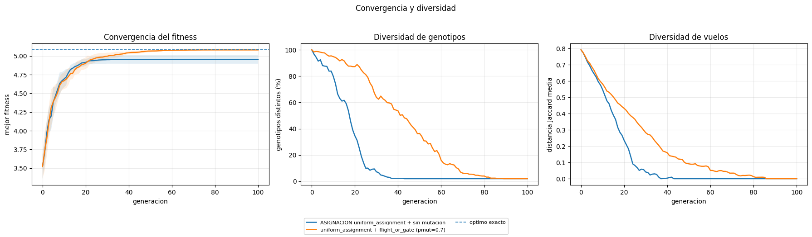
Figura 2. Convergencia y diversidad. Izquierda: fitness medio de la configuración sin mutación y de la configuración seleccionada; la línea discontinua marca el óptimo exacto. Centro: proporción de genotipos distintos. Derecha: distancia media de Jaccard entre conjuntos de vuelos. La configuración seleccionada mantiene diversidad por más tiempo y converge al óptimo.
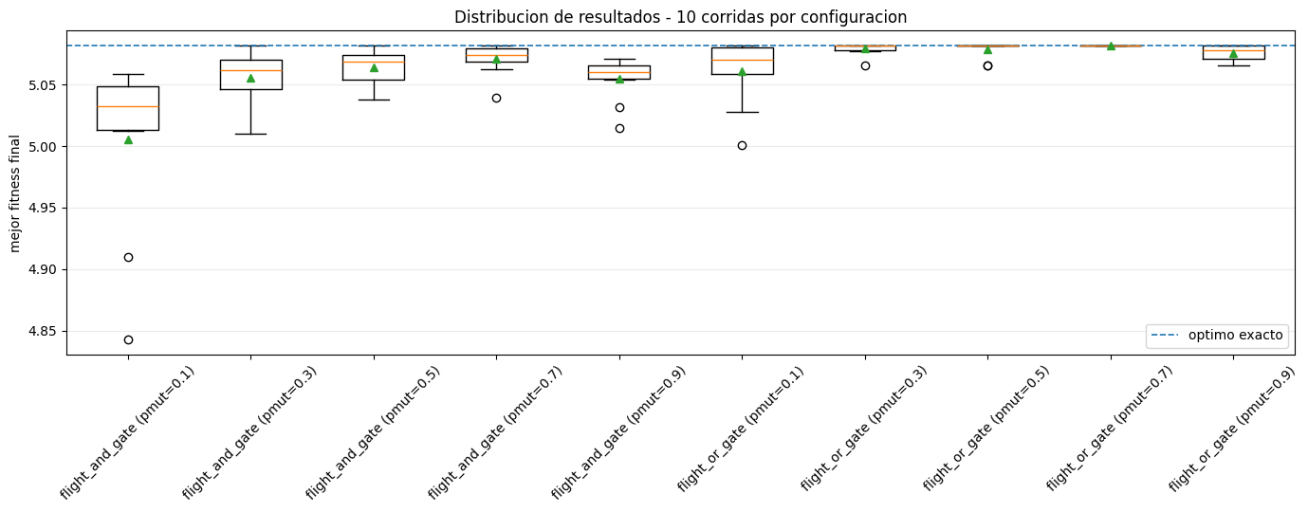
Figura 3. Distribución del mejor fitness final en 10 corridas para cada combinación de operador y tasa de mutación. La línea discontinua representa el óptimo exacto; la concentración de flight_or_gate con pₘ = 0,7 sobre esa línea evidencia éxito total y ausencia de dispersión.
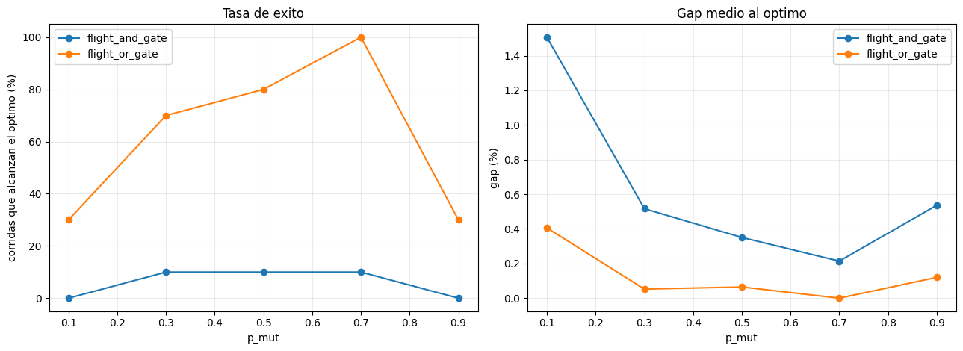
Figura 4. Sensibilidad a la tasa de mutación. Izquierda: porcentaje de corridas que alcanza el óptimo exacto. Derecha: gap medio. La estrategia flight_or_gate alcanza 100 % de éxito y gap 0 % en pₘ = 0,7.

3.6. Análisis por nivel de mutación y solución monoobjetivo
Mutación, pₘ=0,7 | Media | Desv. | Gap (%) | Éxito (%) | p frente a seleccionada
Solo flight | 5,0240 | 0,0521 | 1,1393 | 0 | 0,00195
Solo gate | 5,0532 | 0,0301 | 0,5660 | 20 | 0,00781
flight_or_gate | 5,0819 | 0,0000 | 0,0000 | 100 | —

Tabla 8. Ablación de los niveles de mutación a pₘ = 0,7. La estrategia que alterna el nivel mutado supera significativamente a las mutaciones de un solo nivel.
Mutar únicamente vuelos o únicamente Gates fue significativamente inferior a flight_or_gate. El resultado respalda H2: la búsqueda necesita explorar ambas decisiones, pero resulta más efectivo hacerlo de forma localizada, seleccionando un solo nivel en cada evento.
La diversidad final de la configuración seleccionada fue 2 %. Este valor bajo no representa convergencia prematura en el experimento final, porque las 10 corridas habían alcanzado el óptimo exacto. La caída de diversidad debe interpretarse como concentración posterior de la población alrededor de la solución óptima.
Vuelo | Pasajeros | Gate | Tipo | Tiempo | Eficiencia
28 | 54 | 9 | Zone | 51,07 | 1,0575
3 | 66 | 2 | Zone | 80,07 | 0,8243
18 | 55 | 5 | Sleeve | 158,73 | 0,3465
12 | 25 | 3 | Sleeve | 242,55 | 0,1031
16 | 12 | 8 | Sleeve | 54,29 | 0,2211
13 | 22 | 0 | Zone | 33,55 | 0,6557
4 | 71 | 4 | Sleeve | 110,94 | 0,6400
25 | 59 | 7 | Sleeve | 208,43 | 0,2831
9 | 68 | 1 | Sleeve | 143,12 | 0,4751
7 | 34 | 6 | Sleeve | 71,49 | 0,4756

Tabla 9. Mejor programación monoobjetivo. Atiende 466 pasajeros, acumula 1154,21 unidades de tiempo, obtiene fitness 5,081936224828 y presenta gap 0 % respecto del óptimo exacto.

3.7. Resultados del algoritmo multiobjetivo
Corrida | Frente | Puntos distintos | Máx. pasajeros | Mín. tiempo | Hipervolumen | Tiempo (s)
0 | 50 | 42 | 653 | 764,6 | 403123,8 | 0,33
1 | 50 | 37 | 645 | 801,7 | 398037,5 | 0,31
2 | 50 | 40 | 653 | 699,0 | 403775,7 | 0,33
3 | 50 | 42 | 653 | 732,6 | 403548,5 | 0,32
4 | 50 | 40 | 653 | 716,6 | 397655,5 | 0,30
Media | 50,0 | 40,2 | — | — | 401228,2 | 0,32
Desv. est. | 0,0 | 2,0 | — | — | 3098,9 | —

Tabla 10. Resultados de cinco corridas del algoritmo multiobjetivo. El punto de referencia del hipervolumen fue (283,2 pasajeros; 2267,2 unidades de tiempo).
Las cinco corridas terminaron con los 50 individuos en el primer frente. Cada corrida produjo entre 37 y 42 puntos distintos y cuatro de las cinco alcanzaron el máximo posible de 653 pasajeros. El hipervolumen medio fue 401228,2 con desviación estándar 3098,9, equivalente a una variación relativa inferior al 1 %, lo que indica fronteras estables.
La unión de las cinco corridas produjo 64 puntos no dominados, con un rango de 289 a 653 pasajeros y de 699,0 a 2201,6 unidades de tiempo. La corrida con mayor hipervolumen fue la 2, con una alternativa de máxima rapidez de 289 pasajeros en 698,98 unidades de tiempo, una alternativa de máximo servicio de 653 pasajeros en 2202,30 unidades de tiempo y una alternativa de mejor relación pasajeros/tiempo de 424 pasajeros en 889,82 unidades.
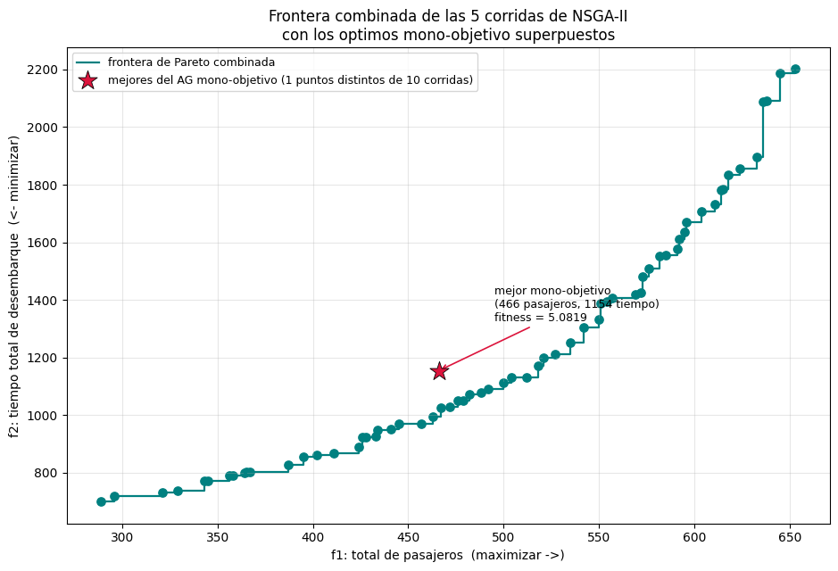
Figura 5. Frontera no dominada combinada de las cinco corridas y óptimo monoobjetivo. El óptimo monoobjetivo atiende 466 pasajeros en 1154,21 unidades de tiempo y queda por encima de varios puntos de la frontera, por lo que existen alternativas con igual o mayor servicio y menor o igual tiempo.
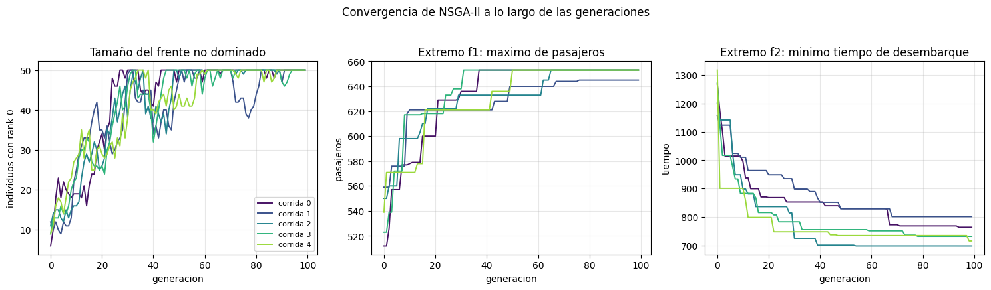
Figura 6. Evolución del algoritmo multiobjetivo. Izquierda: tamaño del primer frente; centro: máximo de pasajeros; derecha: mínimo tiempo de desembarque. La población converge hacia soluciones no dominadas mientras mejora simultáneamente los extremos del frente.

3.8. Comparación entre los enfoques
La solución óptima del criterio monoobjetivo corresponde a 466 pasajeros y 1154,21 unidades de tiempo. Al proyectarla sobre los dos objetivos, la frontera combinada contiene 10 puntos que la dominan, es decir, programaciones que atienden igual o más pasajeros en igual o menor tiempo.
No existe contradicción entre ambos resultados porque las funciones optimizadas son distintas. El enfoque monoobjetivo maximiza una suma de cocientes individuales, mientras que el enfoque multiobjetivo evalúa separadamente la suma de pasajeros y la suma de tiempos. Por ello, una programación puede ser óptima para la suma de eficiencias vuelo-Gate y no ser eficiente en el sentido de Pareto respecto de los totales agregados.
Desde una perspectiva operativa, el enfoque monoobjetivo es apropiado cuando se requiere una única programación conforme al indicador definido. El enfoque multiobjetivo es más informativo cuando el planificador necesita decidir cuánto tiempo adicional está dispuesto a aceptar para incrementar la cantidad de pasajeros atendidos.

3.9. Costo computacional
Los tiempos absolutos dependen del equipo de ejecución, pero todas las configuraciones se resolvieron en fracciones de segundo por corrida. La configuración monoobjetivo seleccionada promedió 0,314 s, la misma estructura sin mutación 0,147 s y el enfoque multiobjetivo 0,32 s. A la escala de 50 individuos y 100 generaciones, el costo adicional de la reparación, el registro de diversidad y el ordenamiento por no dominancia no constituye una restricción práctica.

4. Conclusión
1. Los operadores basados en asignaciones completas resolvieron la restricción central de factibilidad. En la auditoría directa, todos los operadores de asignación produjeron 100 % de descendientes válidos, mientras que los operadores comparativos presentaron tasas de validez entre 0,8 % y 12,6 %.
2. El cruzamiento uniform_assignment fue superior al cruzamiento de un punto en ausencia de mutación: 4,9546 frente a 4,7529 de fitness medio, con diferencia significativa en la prueba pareada exacta (p = 0,00195).
3. La mejor configuración monoobjetivo fue uniform_assignment con mutate_flight_or_gate y pₘ = 0,7. Las diez corridas alcanzaron exactamente el óptimo 5,081936224828, con gap medio 0 %, desviación estándar 0 y validez 100 %. No se observaron corridas finales atrapadas en óptimos locales.
4. La tasa de mutación mostró un comportamiento de equilibrio. Con flight_or_gate el éxito aumentó de 30 % en pₘ = 0,1 a 100 % en pₘ = 0,7, y descendió nuevamente a 30 % en pₘ = 0,9. Esto demuestra que una exploración suficiente es necesaria, pero una perturbación excesiva reduce la estabilidad.
5. La mutación alternada entre vuelos y Gates fue significativamente mejor que mutar solo vuelos o solo Gates. Esto confirma que ambas decisiones deben permanecer activas durante la evolución, aunque sea preferible modificar un único nivel por evento.
6. El algoritmo multiobjetivo produjo resultados estables: hipervolumen medio 401228,2, desviación 3098,9, 64 puntos no dominados combinados y máximo de 653 pasajeros en cuatro de cinco corridas. Diez soluciones de la frontera combinada dominan al óptimo monoobjetivo cuando se consideran pasajeros totales y tiempo total como objetivos separados.
7. Para una decisión única se recomienda la configuración monoobjetivo seleccionada. Para soporte de decisiones operativas, se recomienda presentar la frontera de Pareto, porque permite elegir explícitamente entre rapidez y nivel de servicio sin ocultar el compromiso en un solo indicador.

5. Sugerencias de trabajos futuros
1. Incorporar ventanas temporales de llegada y salida, permitiendo que un mismo Gate atienda vuelos distintos cuando sus intervalos no se solapen.
2. Añadir restricciones físicas de compatibilidad entre aeronaves y Gates, por ejemplo mediante longitud de alas, tipo de aeronave o restricciones de infraestructura.
3. Explorar una estrategia memética que aplique búsqueda local sobre intercambios de Gates a los mejores individuos para acelerar la convergencia en instancias de mayor tamaño.
4. Evaluar escenarios dinámicos donde nuevos vuelos aparezcan durante la operación o cambien sus horarios, obligando a reoptimizar sin reconstruir toda la programación desde cero.
5. Complementar el análisis multiobjetivo con métricas de espaciamiento y distancia a una frontera de referencia, para separar calidad de convergencia y uniformidad de distribución.
6. Escalar la experimentación a decenas de Gates y cientos de vuelos para estudiar el costo computacional de la reparación y del ordenamiento por no dominancia.

6. Link del repositorio del trabajo
https://github.com/DiegoChiang/VuelosGates_Problema3

7. Declaración de contribución de cada integrante
Integrante | Contribución
Mario Ampuero | [Completar aporte específico.]
Robin Villegas | [Completar aporte específico.]
Diego Chiang | [Completar aporte específico.]

Tabla 11. Declaración de contribuciones. Completar con las actividades efectivamente realizadas por cada integrante.

8. Declaración de uso de IA
Durante el desarrollo del trabajo se empleó ChatGPT, de OpenAI, como herramienta de apoyo para revisar la implementación, estructurar el análisis experimental, verificar la coherencia entre resultados y conclusiones y redactar borradores del informe. Los resultados numéricos, tablas y figuras presentados provienen de la ejecución del notebook entregado. Los autores revisaron y validaron las propuestas de código, las interpretaciones y el contenido incorporado. La responsabilidad del contenido final recae íntegramente en los autores.

9. Referencias
[1] K. Deb, A. Pratap, S. Agarwal y T. Meyarivan, “A fast and elitist multiobjective genetic algorithm: NSGA-II”, IEEE Transactions on Evolutionary Computation, vol. 6, n.º 2, pp. 182-197, 2002.
[2] U. Dorndorf, A. Drexl, Y. Nikulin y E. Pesch, “Flight gate scheduling: State-of-the-art and recent developments”, Omega, vol. 35, n.º 3, pp. 326-334, 2007.
[3] E. Zitzler y L. Thiele, “Multiobjective evolutionary algorithms: a comparative case study and the strength Pareto approach”, IEEE Transactions on Evolutionary Computation, vol. 3, n.º 4, pp. 257-271, 1999.
[4] E. Villanueva, “Optimización Industrial con Computación Evolutiva: Algoritmos Genéticos y Optimización Multiobjetivo”, material del curso, Pontificia Universidad Católica del Perú, 2026.
[5] Pontificia Universidad Católica del Perú, “Definición de problemas de proyectos finales: Problema 3, Computación evolutiva para asignar Gates a Vuelos por llegar en aeropuerto”, 2026.

